Практичне заняття № 12

Тема: Вени великого кола кровообігу

Мета: ознайомитись із загальною характеристикою венозних судин великого кола кровообігу; розглянути та вивчити будову і топографію верхньої та нижньої порожнистих вен, їх корені та притоки; проаналізувати утворення вен голови, шиї, тулуба й кiнцівок, вивчити їх топографію і ділянки, з яких вони збирають кров.

Питання для самопідготовки та контролю:
- Верхня порожниста вена: утворення (корені), топографія, притоки.
- Плечо-головна вена: утворення (корені), топографія, притоки.
- Непарна вена: утворення, топографія, притоки, ділянки збору венозної крові.
- Півнепарна вена: утворення, топографія, притоки, ділянки збору венозної крові.
- Внутрішня яремна вена: утворення, топографія, класифікація притоків.
- Внутрішньочерепні притоки внутрішньої яремної вени.
- Позачерепні притоки внутрішньої яремної вени.
- Анастомози між внутрішньо- і позачерепними притоками внутрішньої яремної вени.
- Зовнішня яремна вена: утворення, топографія, притоки. Передня яремна вена.
- Поверхневі вени верхньої кінцівки.
- Глибокі вени верхньої кінцівки.
- Нижня порожниста вена: корені, топографія, класифікація приток.
- Пристінкові та нутрощеві притоки нижньої порожнистої вени, ділянки збору крові.
- Ворітна печінкова вена: корені, топографія, притоки.
- Верхня брижова вена: топографія, притоки, ділянки збору венозної крові.
- Нижня брижова вена: топографія, притоки, ділянки збору венозної крові.
- Селезінкова вена: топографія, притоки, ділянки збору венозної крові.
- Розгалуження ворітної печінкової вени в печінці та утворення печінкових вен.
- Загальна клубова вена: корені, топографія.
- Внутрішня клубова вена: топографія, парієтальні та вісцеральні притоки.
- Зовнішня клубова вена: топографія, притоки.
- Поверхневі вени нижньої кінцівки: топографія, притоки.
- Глибокі вени нижньої кінцівки: закономірності топографії, корені, притоки.
- Кава-кавальні та порто-кавальні міжсистемні анастомози.

Організація самостійної роботи:

Завдання 1. За таблицями, атласами і наведеною нижче схемою розглянути і вивчити систему верхньої порожнистої вени (v. cava supеrior), її розміри, топографію, корені та притоки. З’ясувати джерело утворення непарної вени (v. azygos), її скелетотопію і синтопію, визначити її притоки і рівень впадання у верхню порожнисту вену. Звернути увагу на анастомози правої висхідної поперекової вени (v. lumbalis ascеndens dеxtra) з притоками нижньої порожнистої вени. Проаналізувати утворення напівнепарної вени (v. hemiazygos), її топографію, притоки та відзначити рівень її впадання в непарну вену. Відшукати притоки задніх міжреберних вен (vv. intercostales posteriores) та звернути увагу на особливості розташування зовнішніх і внутрішніх хребетних сплетень та знайти їх притоки. Розглянути праву і ліву плечоголовні вени (vv. brachiocephalicae dextra et sinistra), визначити їх топографію, утворення (корені) та притоки.

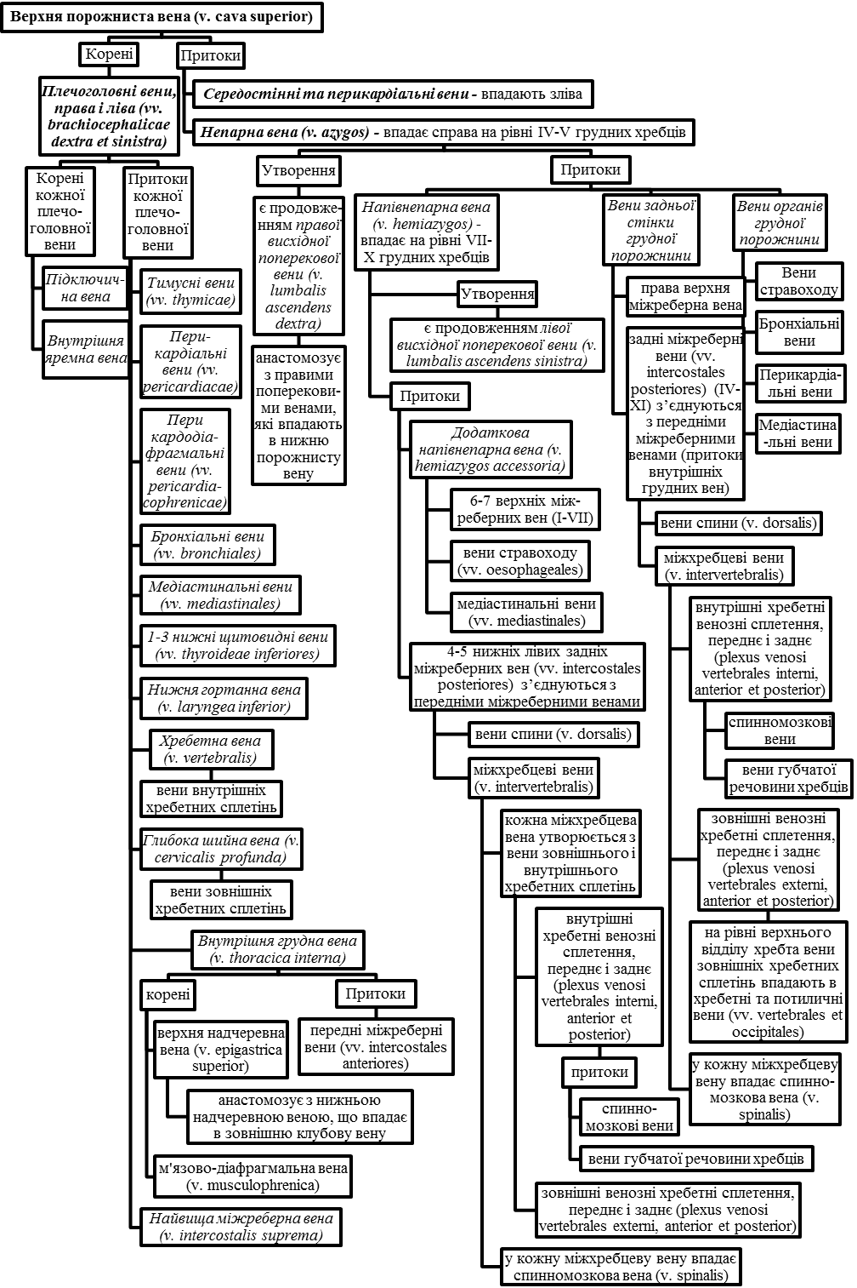
Завдання 2. За таблицями, атласами і наведеною нижче схемою розглянути та вивчити вени голови та шиї. Розглянути внутрішню поверхню черепа, відшукати всі синуси твердої оболонки головного мозку і визначити місце утворення внутрішньої яремної вени (v. jugularis interna), відзначити її верхню і нижню цибулини. Проаналізувати віддік крові з системи синусів твердої оболонки головного мозку по внутрішньочерепним притокам внутрішньої яремної вени. З’ясувати особливості утворення та функціональне значення анастомозів між внутрішньочерепними і позачерепними притоками внутрішньої яремної вени. Знайти всі позачерепні притоки внутрішньої яремної вени та визначити ділянки з яких вони збирають венозну кров. Розглянути і вивчити джерела утворення, топографію, притоки і місце впадіння зовнішньої яремної вени (v. jugulаris externа). Звернути увагу на топографію передньої яремної вени (v. jugularis аnterior) і утворення яремної венозної дуги (arcus venosus jugularis).

Завдання 3. За таблицями, атласами та наведеною нижче схемою розглянути і вивчити вени верхньої кiнцiвки, їх класифікацію, топографію, джерела утворення та притоки. Відшукати поверхневі (підшкірні) і глибокі вени. Розглянути особливості будови, уворення та розташування поверхневих вен верхньої кінцівки, знайти їх притоки та визначити ділянки, з яких по ним віддікає венозна кров. Проаналізувати закономірності розташування глибоких вен верхньої кінцівки. Визначити топографію та притоки пахвової вени (v. axillaris), з’ясувати їх відповідність гілкам пахвової артерії. З’ясувати джерела утворення глибоких вен плеча і передпліччя, тильної та долонної венозної сітки. Звернути увагу на венозні анастомози верхньої кінцівки в системі пахвової, плечової, променевої та ліктьової вен, що забезпечують колатеральний відтік крові.

Завдання 4. За таблицями, атласами і наведеною нижче схемою розглянути і вивчити систему нижньої порожнистої вени (v. cava inferior), її топографію, корені та класифікацію приток. Знайти парієтальні притоки нижньої порожнистої вени та їх анастомози і з’ясувати ділянки збору венозної крові. Проаналізувати особливості утворення яєчкової (яєчникової) вени (v. testicularis - ovarica), її розташування та особливості впадіння. Звернути увагу на анастомози ниркових і поперекових вен. З’ясувати особливості впадіння надниркових і печінкових вен.

Завдання 5. За таблицями, атласами та наведеною нижче схемою розглянути і вивчити ворітну систему печінки та з’ясувати її значення. Знайти ворітну вену печінки (v. portae hepatis), відзначити її розміри, топографію, корені та притоки. Визначити топографію, притоки та ділянки збору венозної крові у верхню брижову вену (v. mesenterica superior), нижню брижову вену (v. mesenterica inferior) і селезінкову вену (v. lienаlis). Звернути увагу на розгалуження ворітної вени в печінці та утворення печінкових вен (vv. hepaticae). Проаналізувати кава-кавальні та порто-кавальні анастомози між гілками воротної системи печінки, системи верхньої та системи нижньої порожнистих вен.

Завдання 6. За таблицями, атласами та наведеною нижче схемою розглянути і вивчити вени малого таза. З’ясувати топографію загальної клубової вени (v. iliaca communis), знайти місце злиття лівої та правої загальних клубових вен і утворення нижньої порожнистої вени. Визначити топографію внутрішньої клубової вени (v. iliaca interna) та ділянки, з яких вона збирає кров. Розглянути пристінкові та нутрощеві притоки внутрішньої клубової вени, відзначити закономірності їх розташування і відповідність однойменним артеріям. Звернути увагу на венозні сплетення органів малого тазу і з’ясувати джерела їх утворення. Визначити топографію і притоки зовнішньої клубової вени (v. iliaca externa) та ділянки з яких вона збирає кров. Відшукати місце злиття внутрішньої та зовнішньої клубових вен і утворення загальної клубової вени. Проаналізувати внутрішньосистемні та міжсистемні венозні анастомози притоків внутрішньої та зовнішньої клубової вен.

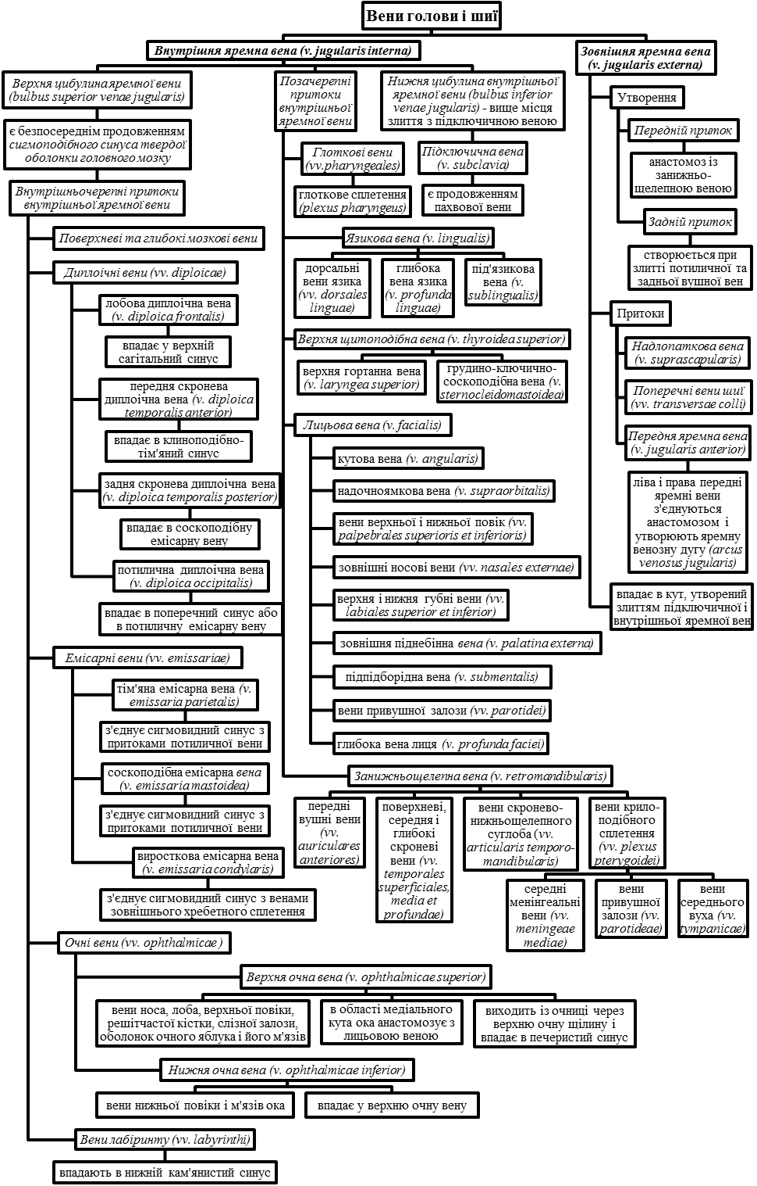

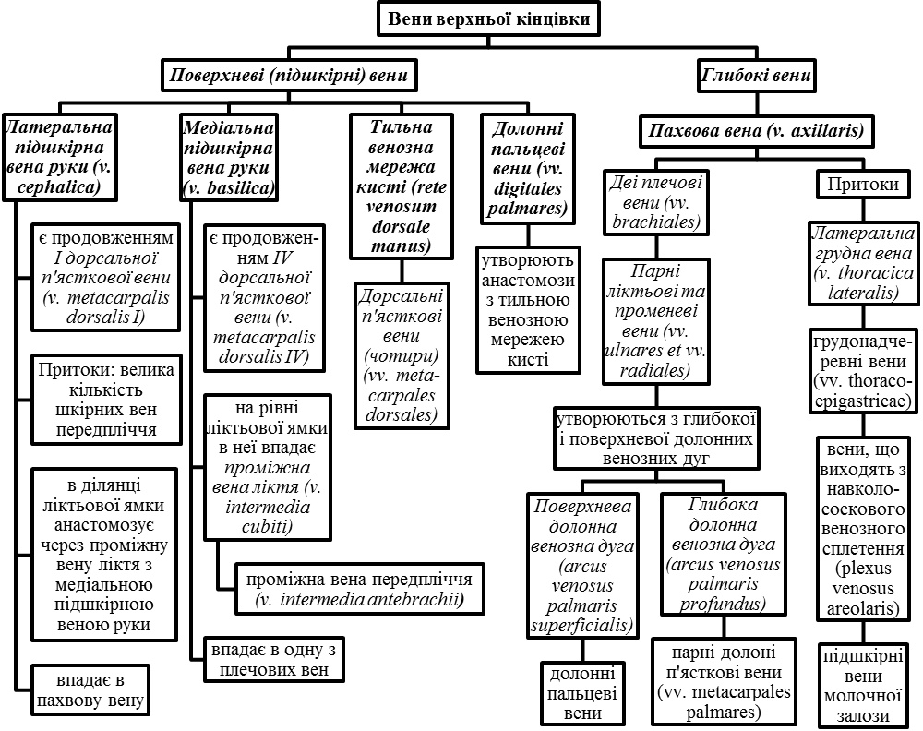

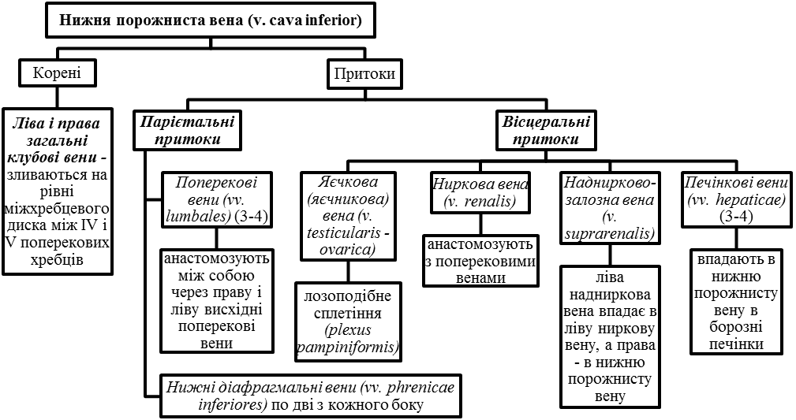

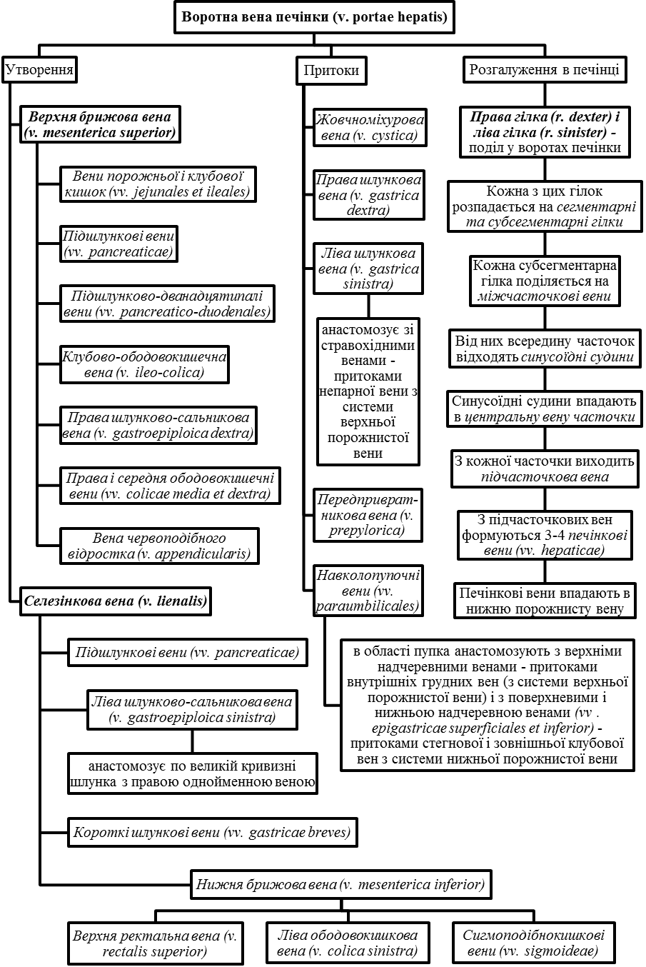

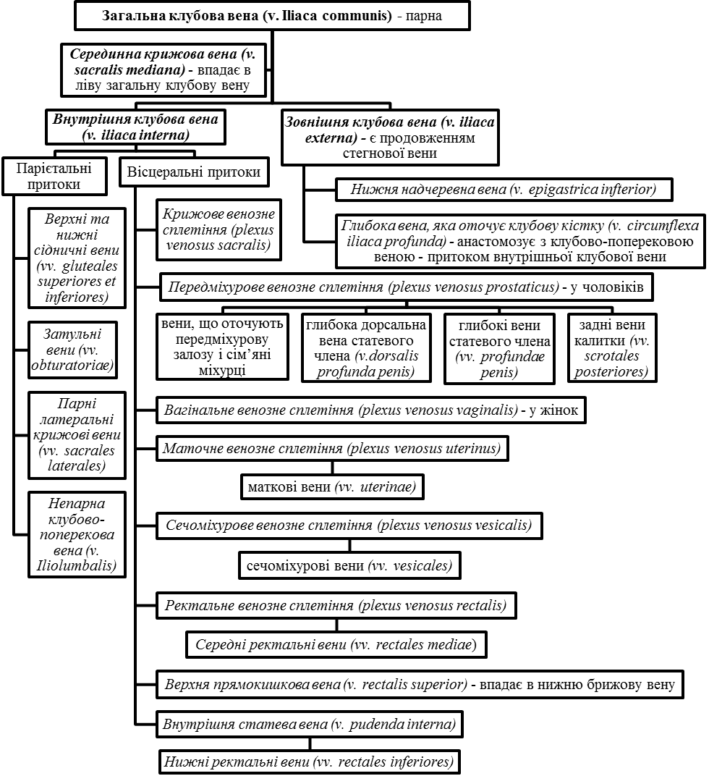

Завдання 7. За таблицями, атласами та наведеною нижче схемою розглянути і вивчити вени нижньої кінцівки. Визначити топографію, джерела утворення і притоки великої (v. saphena magna) та малої підшкірних вен ноги (v. saphena parva), з’ясувати ділянки, з яких вони збирають кров. Відзначити закономірності розташування глибоких вен нижньої кінцівки та їх відповідність однойменним артеріям. Звернути увагу на анастомози між поверхневими і глибокими венами нижньої кінцівки.

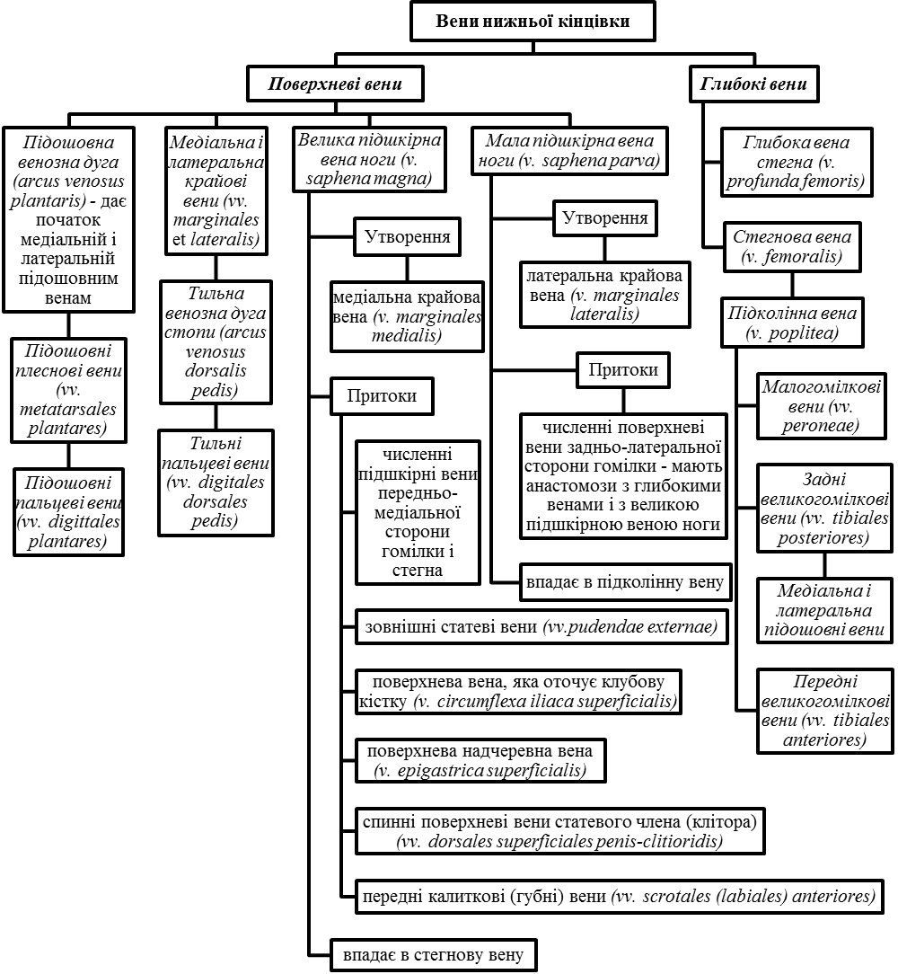

Завдання 8. За таблицями, атласами і підручниками визначити фізіологічні кава-кавальні та порто-кавальні анастомози між притоками верхньої порожнистої вени і нижньої порожнистої вени, з’ясувати їх функціональне значення, заповнити таблицю.

Міжсистемні венозні анастомози
Вени, притоки яких утворюють анастомози | Притоки верхньої порожнистої вени, що утворюють анастомози | Притоки нижньої порожнистої вени, що утворюють анастомози | Місце утворення анастомоза
Верхня порожниста вена і нижня порожниста вена |  |  | В ділянці передньої стінки живота
Верхня порожниста вена і нижня порожниста вена |  |  | В ділянці задньої стінки живота
Верхня порожниста вена і нижня порожниста вена |  |  | Всередині та навколо хребетного каналу
Верхня порожниста вена і ворітна вена печінки |  |  | В ділянці передньої стінки живота
Верхня порожниста вена і ворітна вена печінки |  |  | В ділянці кардіального відділу шлунка
Нижня порожниста вена і ворітна вена печінки |  |  | В ділянці передньої стінки живота
Нижня порожниста вена і ворітна вена печінки |  |  | В стінці прямої кишки

Список рекомендованої літератури

Базова (основна)

- Анатомія людини : підручник : у 3-х т. Т.2-й підручник / А.С. Головацький, В.Г. Черкасов, М.Р. Сапін та [ін.] – Вид. 3-тє, доопрацьоване – Вінниця : Нова книга, 2015. –456 с.
- Анатомія людини / В.Г. Черкасов, С.Ю. Кравчук. – Вінниця : Нова книга, 2011. – 640 с. (навчально-методичний посібник)
- Дюбенко К.А. Анатомія людини. В двох томах. / К.А. Дюбенко, А.К. Коломійцев, Ю.Б. Чайковський. – К. : АТ Книга, 1 том – 2004. – 690 с.; 2 том – 2008. – 528 с.
- Анатомія людини : підручник / І.Я Коцан, В.О. Гринчук, В.Х. Велемець [та ін.]. – Луцьк : Волин. НУ імені Лесі Українки, 2010. – 890 с.
- Музика Ф.В. Анатомія людини : навч. посіб. / Музика Ф.В., Гриньків М.Я., Куцериб Т.М. – Львів : ЛДУФК, 2014. – 359 с.
- Самусєв Р.П. Атлас анатомії людини : навч. посіб. для студ. вищ. мед. навч. закл. / Р.П. Самусєв, В.Я. Липченко. – Тернопіль : Навчальна книга - Богдан, 2011. – 751 с.
- Сапін М.Р. Кишеньковий атлас анатомії людини / М.Р. Сапін, Д.Б. Нікітюк. – М. : АПП «Джангар», 2006. – 736 с.
- Свиридов О.І. Анатомія людини: Підручник / За ред. І.І. Бобрика. – К. : Вища шк., 2001. – 399 с.
- Синельников Р.Д. Атлас анатомии человека: учеб. пособие / Р.Д. Синельников, Я.Р. Синельников. – 2-е изд, стереотипное. – В 4 томах. – М. : Медицина, 1996.
- Черкасов В.Г. Анатомія людини / В.Г. Черкасов, Т.В.Хмара, Б.Г. Макар, Д.В. Проняев. – Чернівці : Мед. університет, 2012. – 462 с. (підручник).

Допоміжна

- Анатомия человека / Под ред. М.Р. Сапина. В двух томах. – Том 2. – М. : Медицина, 1986. – 480 с.
- Аносов І.П. Анатомія людини у схемах / І.П. Аносов, В.Х. Хоматов. – Київ : Вища школа, 2002. – 191 с.
- Гайворонский И.В. Нормальная анатомия человека. / И.В. Гайворонский : Учебник. – В 2т. – Спб. : СпецЛит., 2013.
- Крокер Марк. Анатомия человека / Марк Крокер. - М. : Росмэн. – 2002. - 64 с.
- Неттер Ф. Атлас анатомії людини / Френк Неттер [пер. з англ. А.А. Цегельський]. – Львів : Наутілус, 2004 – 529 с.
- Очкуренко О.М. Анатомія людини : навч. посіб. / О.М. Очкуренко, О.В. Федотов. – Київ : Вища школа, 1992. – 333 с.
- Роен И.В. — Большой фотографический атлас по анатомии / И.В. Роен, Ч. Иокочи, Э. Лютьен-Дреколл. – 1997. – 497 с.
- Фредерік Мартіні. Анатомічний атлас людини: Пер. з 8-го англ. вид [наук. ред. пер. В.Г. Черкасов]. – ВСВ «Медицина», 2011. – 128 с. (атлас).
- Этинген Л.Е. Лекции по анатомии человека / Л.Е. Этинген – МИА. – 2007.

INTERNET – ресурси (Основні Wеb-сторінки в INTERNET)

- http://belkontakt.ru/bioligiya/70-anatoviya-cheloveka-pod-red-privesa-mg.gtml Привес М.Г. Анатомия человека / Привес М.Г., Лысенков Н.К., Бушкович В.И. - СПб.: Гиппократ, 2002. - 704 с.
- http://meduniver.com/Medical/Anatom/Анатомія людини в малюнках
- http://www.med-edu/ru/basic-science/anatom/acland_anatomy Атлас з анатомії людини Acland’s
- http://www.ulsu.ru/com/faculties/fmed/humananatomy/anatomicum/education_resourses/ Учбові анатомічні ресурси
- http://www.ulsu.ru/com/faculties/fmed/humananatomy/anatomicum/anatsociety/ Професійні спілки анатомів
- http://www.ulsu.ru/com/faculties/fmed/humananatomy/anatomicum/anatsociety/ Наукові журнали з анатомії та антропології іноземними та російською мовами
- http://aclandanatomy.com
- https://www.imaios.com
- http://anatomy.tj
- http://anatomyarcade.com
- http://anatomyatlases.org
- http://bartleby.com/107/
- http://bash-morphology.ru/anatomy1.html
- http://dartmouth.edu/~anatomy/
- http://deus1.com/bolshoy-atlas-anatomii-cheloveka.html
- http://clinanat.com
- http://eurolab.ua/anatomy/
- http://funnyanatomy.in.ua
- http://getbodysmart.com
- http://healthline.com/human-body-maps
- http://innerbody.com
- http://mhhe.com/sem/apr3/
- http://nlm.nih.gov/medlineplus/anatomy.html
- http://streetanatomy.com/
- http://teachmeanatomy.info/
- http://www.teachpe.com/gcse_anatomy/bones.php
- http://thinkanatomy.com
- http://visiblebody.com/index.html
- https://anatomy.tv/videotutorials.aspx
- https://biodigital.com
- https://dartmouth.edu/~humananatomy/
- https://khanacademy.org/science/health-and-medicine/human-anatomy-and-physiology
- 3D-атлас на android – https://play.google.com/store/apps/details?id=com.AnatomyLearning.Anatomy3DViewer3
- програми на windows: – https://www.microsoft.com/store/productId/9NBLGGH40F2T
– https://www.microsoft.com/store/productId/9WZDNCRDSL7H
- https://www.youtube.com/user/ibodymedical/featured
- https://www.youtube.com/channel/UCplc1-V3K8qH7Uvk2SvsLAA
- https://www.youtube.com/channel/UC5a7uRD-Gxty1WaQJZ12LgA
- https://www.youtube.com/user/medunivervideo
- https://www.youtube.com/channel/UCn1YHa1znOPO2iwzaK9N_cQ
- https://www.youtube.com/channel/UCC1yBWO6MEfVFLBffesdgDg
- https://www.youtube.com/channel/UCtcTjueNMYkFNb1CYE0qiZw
- https://www.youtube.com/channel/UCC1yBWO6MEfVFLBffesdgDg

